Спецификация к Лабораторным работам №2-3 (Вариант 11)

1. Постановка задачи (ПЗ).
Задание: Написать программу обработки одномерного массива(ов) в соответствии с условием.
(полностью задание и требования в Лабораторной работе №2)

Условие: 11. Найти √(CX ⋅CY) , где СХ и СY – средние арифметические положительных элементов заданных массивов X1, X2, …, Xn и Y1, Y2, …, Yn соответственно.

2. Уточненная постановка задачи (добавить недостающие имена, определить типы и структуры, добавить альтернативные (если есть – «отрицательные», если нужен особый ответ – «положительные») решения).
Даны два одномерных вещественных массива x и y из n (0<n≤200) элементов
Найти: √(CX * CY) — корень произведения средних арифметических положительных членов массивов X и Y.
3. Пример
n = 3;

X | 0.1 | -93.6 | 15
Y | -9.12 | 0 | 6

X1 = 0.1; X2 = -93.6; X3 = 15;
CX = 7,55;
Y1 = -9.12; Y2 = 0; Y3 = 6;
CY = 6;
√(CX * CY) ≈ 6,73053

4. Таблица данных

Класс | Имя | Описание  (смысл, диапазон, точность) | Тип | Структура | Формат в/в
Входные данные | n | Число элементов массивов X и Y  0 < n  200 | цел | Простая переменная | XX (:2)
Входные данные | x | Члены x массива | вещ | одномерный массив (n, до 200) | +XX.X (:5:1)
Входные данные | y | Члены y массива | вещ | одномерный массив (n, до 200) | +XX.X (:5:1)
Выходные данные | CX | Среднее арифметическое положительных членов массива X | вещ | Простая переменная | XX.XXXXX (:8:3)
Выходные данные | CY | Среднее арифметическое положительных членов массива Y | вещ | Простая переменная | XX.XXXXX (:8:3)
Выходные данные | ANSWER | √(CX * CY) | вещ | Простая переменная | XX.XXXXX (:8:7)
Промежуточные значения | i | Индекс текущего элемента | цел | Простая переменная | ...
Промежуточные значения | nx | Число положительных элементов в массиве X | цел | Простая переменная | ...
Промежуточные значения | ny | Число положительных элементов в массиве Y | цел | Простая переменная | ...

5. Входная форма:
обр1 1.1 Количество элементов в вещественных массивах X и Y
1.2 : <n>
обр2
2.1 Введите <n> элемент(ов) массива X:
2.2 <x[1]> … <x[n]>
Обр3
3.1 Введите <n> элемент(ов) массива Y:
3.2 <y[1]> … <y[n]>
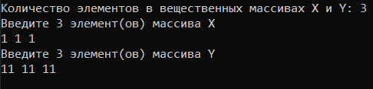

6. Выходная форма
Обр4 CX (среднее арифметическое положительных элементов x) =
Обр5 <CX>
альт5
положительных элементов в массиве X нет, ответ рассчитать невозможно
обр6 CY (среднее арифметическое положительных элементов y) =
обр7 <CY>
альт7
положительных элементов в массиве Y нет, ответ рассчитать невозможно
обр8 √(CX*CY) =
обр9 <ANSWER>
Обр10
положительных элементов в массиве X нет, ответ рассчитать невозможно
Обр 11
положительных элементов в массиве Y нет, ответ рассчитать невозможно

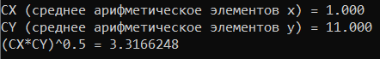

7. Аномалии

№ | Описание | Условие  возникновения** | Реакция на аномалию
1 | n меньше минимально допустимого значения | N<1 ^ N >200 | Сообщение: «Некорректное n: n<1» (обр.А1)  Действие: Завершение работы программы

8. Функциональные тесты

Исходные данные:

 | аномалии | граница | Средние значения | граница | аномалии
n | <1 | 1 | [ 2, 199 ] | 200 | >200
Тест№ | 5 | 1 | 1 | 1 | ...

Real 5.0*10–324..1.7*10308 15–16 8*
Integer –2147483648..2147483647 4*

 | аном | граница | отриц | 0 | полож | граница | аном
x[i] | <5.0*10^–324 | 5.0*10^–324 | (5.0*10^–324;0) | 0 | (0;1.7*10^30) | 1.7*10^30 | >1.7*10^30
Тест № |  |  | 1, 2, 3 ,4
y[i] | <5.0*10^–324 | 5.0*10^–324 | (5.0*10^–324;0) | 0 | (0;1.7*10^30) | 1.7*10^30 | >1.7*10^30
Тест № |  |  | 1, 2, 3 ,4

Промежуточные значения

 | аномалии | граница | Подходящие значения | граница | аномалии
nx | <1 | 1 | (1;200) | 200 | >200
Тест№ | 2 |  | 1,3 | - | -
ny | <1 | 1 | (1;200) | 200 | >200
Тест№ | 3,4 |  | 2,1 | - | -

Тесты

№Теста | Входные данные | Ожидаемый результат | Смысл теста | Результат
1 | n=3 | CX = 7.55  CY = 6  ANSWER = 6.73052747 | Среднее значение n;  разнообразные члены массивов X и Y | CX (среднее арифметическое положительных элементов x) = 7.550  CY (среднее арифметическое положительных элементов y) = 6.000  v(CX*CY) = 6.7305275
  X | 0.1 | -93.6 | 15
  Y | -9.12 | 0 | 6
2 | N = 2 | CX рассчитать невозможно  CY = 12  ANSWER невозможно рассчитать | Проверка отсутствия положительных элементов в массиве X | положительных элементов в массиве X нет, ответ рассчитать невозможно  CY (среднее арифметическое положительных элементов y) = 12.000
  X | -0.34 | 0
  Y | 12 | 12
3 | N = 2 | CX = 12  CY рассчитать невозможно  ANSWER невозможно рассчитать | Проверка отсутствия положительных элементов в массиве Y | CX (среднее арифметическое положительных элементов x) = 12.000  положительных элементов в массиве Y нет, ответ рассчитать невозможно
  X | 12 | 12
  Y | -0.34 | 0
4 | N = 4 | CX и CY рассчитать невозможно | В массивах X и Y нет положительных элементов | положительных элементов в массиве X нет, ответ рассчитать невозможно  положительных элементов в массиве Y нет, ответ рассчитать невозможно
  X | 0 | -2345 | -6.89 | 0
  Y | -9.9 | 0 | -89 | -89
5 | N = -9 | Массив из N<1 числа элементов заполнить невозможно | Недопустимое число элементов массивов X и Y | Недопустимое значение для n

9. Метод
Отделим ввод-вывод от обработки данных (собственно решения задачи).
То есть, разделим нашу задачу на три подзадачи:

- Подзадача А0.1. Ввести исходные данные
- Подзадача А0.2. Решение задачи: Найти √(CX ⋅CY) , где СХ и СY – средние арифметические положительных элементов заданных массивов X1, X2, …, Xn и Y1, Y2, …, Yn соответственно.

Вводим элементы массива X, складываем положительные элементы, подсчитываем их количество. Делим сумму на количество, получаем среднее арифметическое положительных элементов массива X, проверяя больше ли число положительных единицы.
Аналогично с массивом Y.
Выводим корень произведения средних арифметических положительных элементов массивов X и Y, если это возможно (числа положительных элементов массивов ненулевые.

- Подзадача А0.3. Ввести вывести полученные результаты (ANSWER) на экран

Для ввода-вывода массивов потребуется промежуточная переменная - индекс элемента.
Пусть i – индекс текущего элемента массива. (Добавляем его в таблицу данных), а также счётчик положительных элементов (nx, ny).

10. Алгоритм

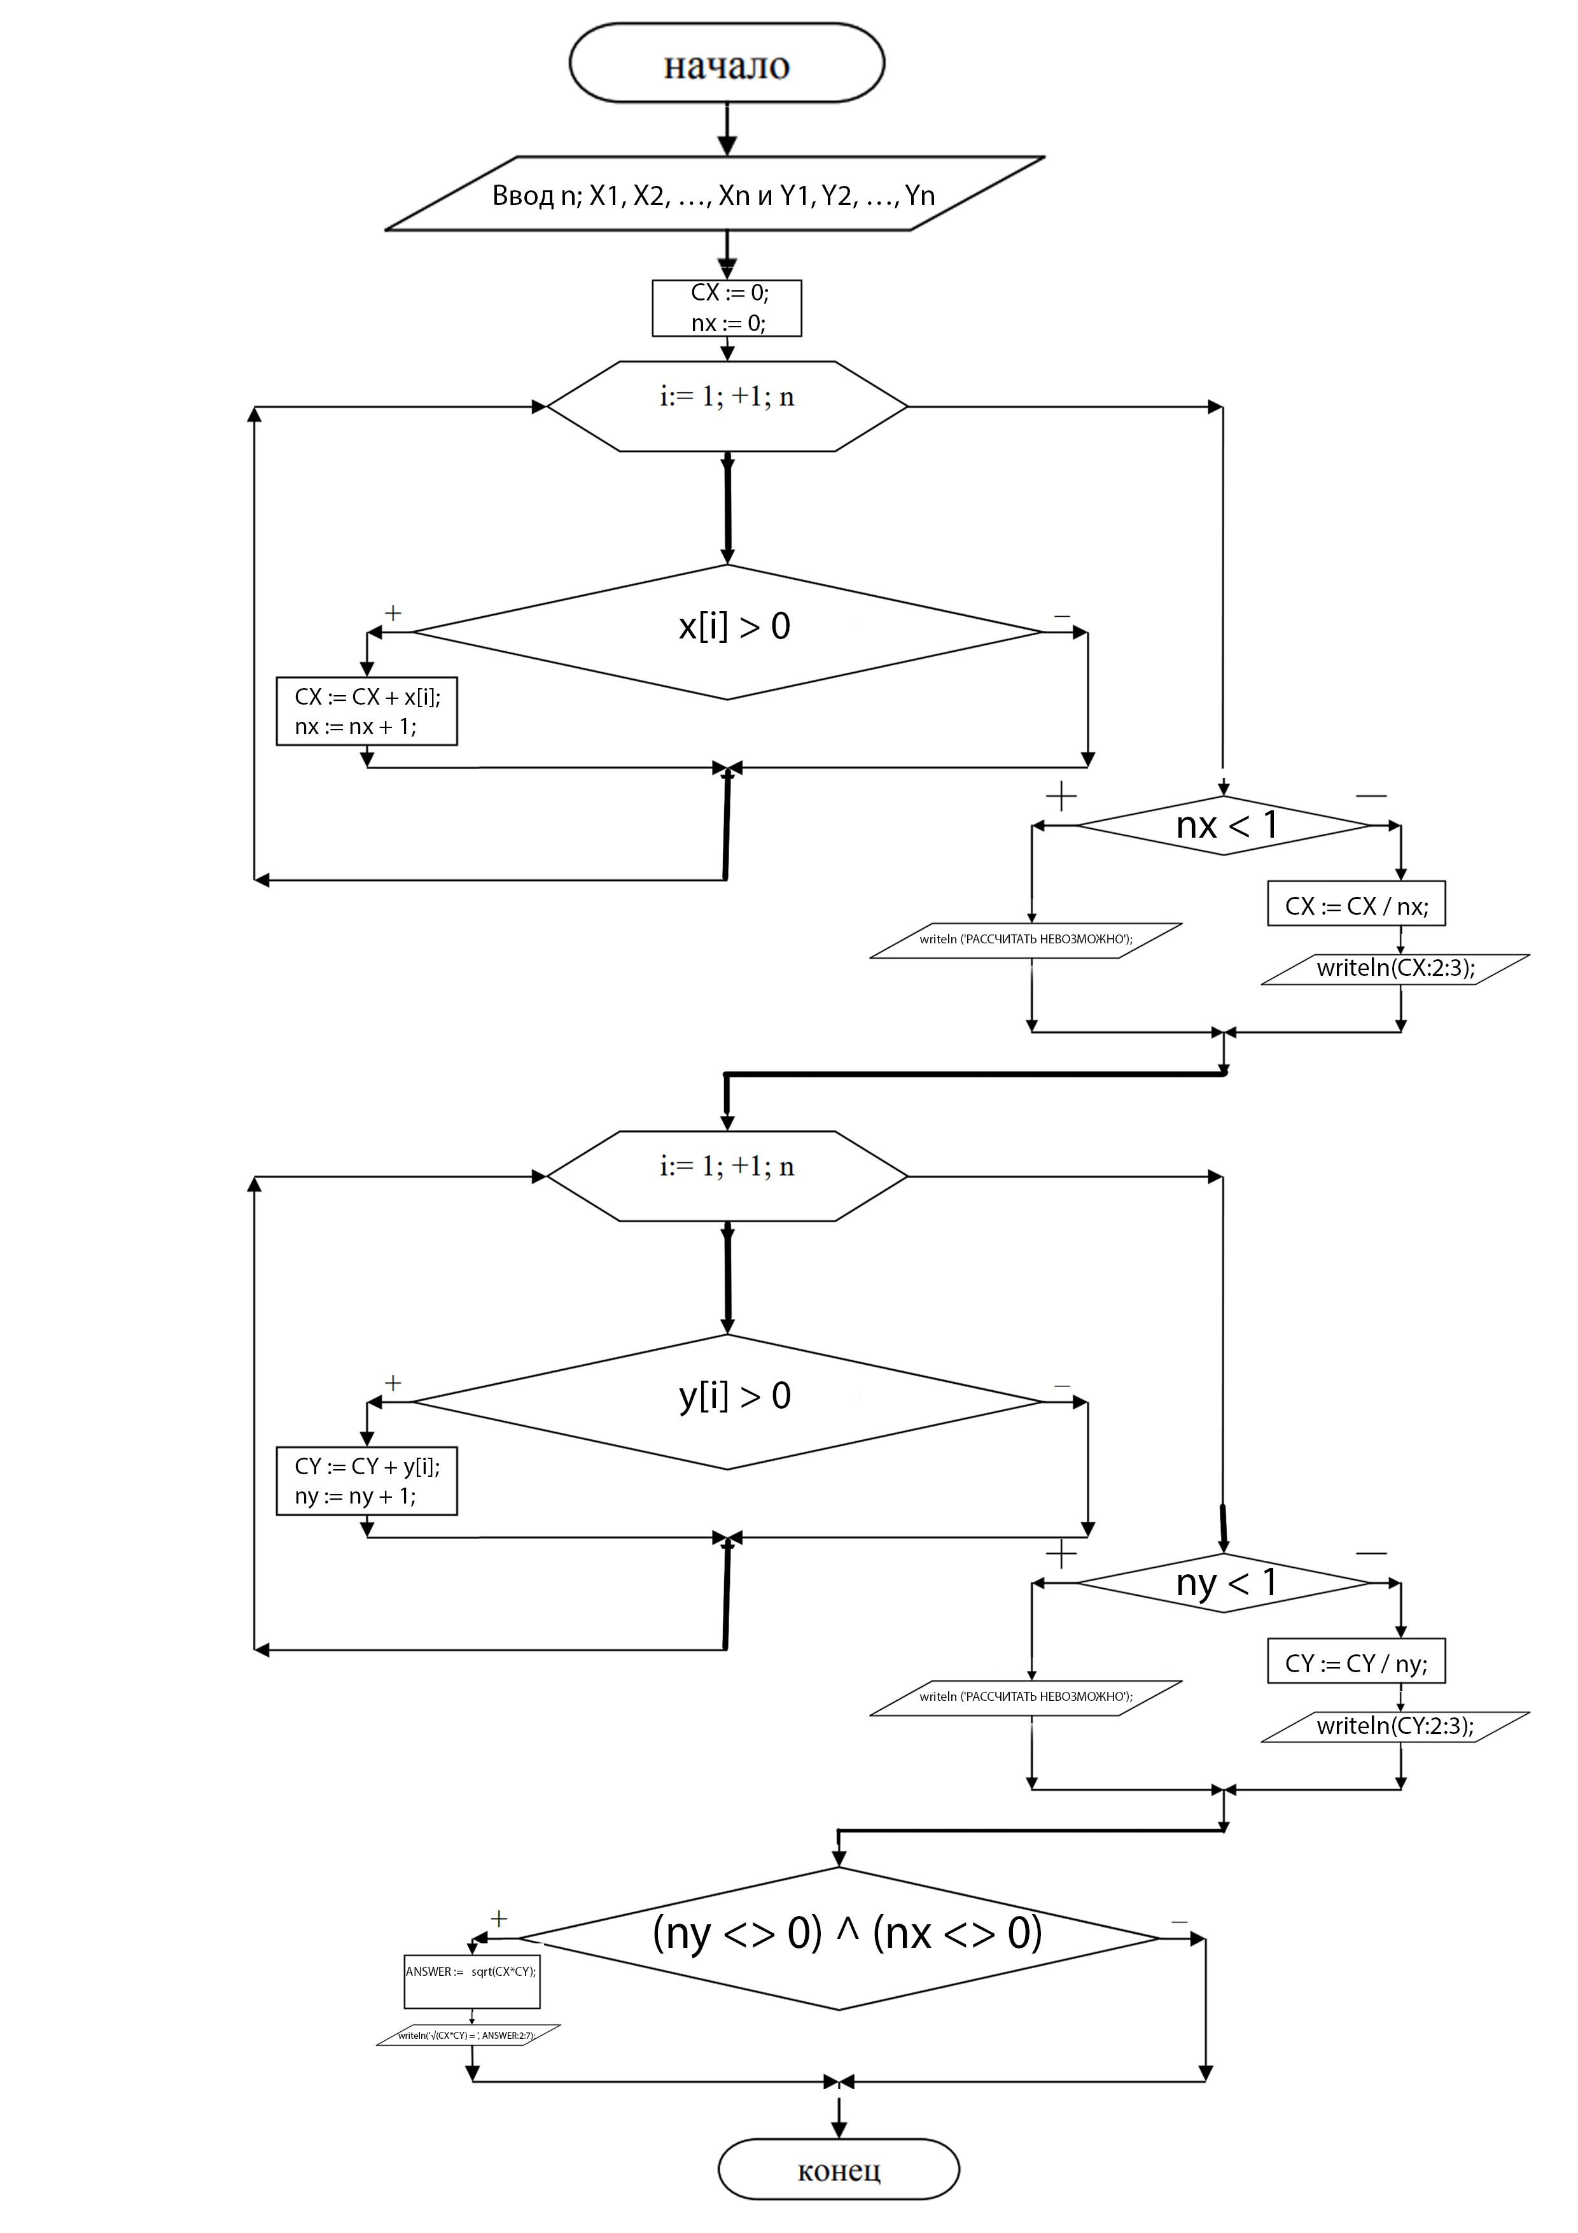

11. Программа на Delphi. Диалоговый вариант {ввод с клавиатуры, вывод на экран}\
Комментариев в программе можно так много не делать

program LABA23NEW;

{$APPTYPE CONSOLE}

{$R *.res}

uses
Windows,
System.SysUtils;

const
Nmax = 200;
var
x, y : array[1..Nmax] of real;
CX, CY, ANSWER : real;
n, i, nx, ny : integer;

begin
setConsoleCP(1251); // для ввода русификация и
setConsoleOutputCP(1251);
write('Количество элементов в вещественных массивах X и Y: '); read(n);

if (n < 1) or (n > Nmax) then writeln('Недопустимое значение для n')
else
begin
writeln('Введите ', n, ' элемент(ов) массива X ');
for i:= 1 to n do read(x[i]);
writeln('Введите ', n, ' элемент(ов) массива Y ');
for i:= 1 to n do read(y[i]);
end;

readln;
readln;

CX := 0;
nx := 0;
for i := 1 to n do
begin
if x[i] > 0 then
begin
CX := CX + x[i];
nx := nx + 1;
end;
end;
if nx < 1 then writeln ('положительных элементов в массиве X нет, ответ рассчитать невозможно')
else
begin
CX := CX / nx;
writeln('CX (среднее арифметическое положительных элементов x) = ', CX:2:3);
end;

CY := 0;
ny := 0;
for i := 1 to n do
begin
if y[i] > 0 then
begin
CY := CY + y[i];
ny := ny + 1;
end;
end;
if ny < 1 then writeln ('положительных элементов в массиве Y нет, ответ рассчитать невозможно')
else
begin
CY := CY / ny;
writeln('CY (среднее арифметическое положительных элементов y) = ', CY:2:3);
end;
if (ny <> 0) and (nx <> 0) then
begin
ANSWER := sqrt(CX*CY);
writeln('√(CX*CY) = ', ANSWER:2:7);
end;

readln;
readln;
end.

